

**sahibindex Kiralık Konut Piyasası Görünümü**

**Reel kiralarda düşüş eğilimi**

**Kasım 2024**

*İşbu rapor; sahibinden.com’da Emlak kategorisindeki ilan verenlerin ilanlarda belirttiği bilgilere dayanarak, Bahçeşehir Üniversitesi Ekonomik ve Toplumsal Araştırmalar Merkezi – Betam ile yapılan işbirliği sonucunda hazırlanmıştır.*

*Rapor içeriğinin doğruluğu ve güncelliği konusunda sahibinden.com’un ve BETAM’ın herhangi bir sorumluluğu bulunmamaktadır.*

**Kiralık Konut Piyasası**

1. **Kiralama fiyatları analizi**
2. **Kiralık konut piyasası arz-talep analizi**
   1. **Kiralık konut arzı**
   2. **Kiralık konut talebi**
   3. **Yayından kaldırılan ilan sayılarının ilan sayısına göre analizi**
   4. **Yayından kaldırılan ilanların yaşam sürelerine göre analiz**

**İÇİNDEKİLER**

**sahibindex**

**Kiralık Konut Piyasası Görünümü**

**Kasım 2024**

**REEL KİRALARDA DÜŞÜŞ EĞİLİMİ**

**Özet**

Türkiye genelinde ve üç büyükşehirde eylülden ekime cari kira fiyatlarındaki artışın aylık enflasyondan daha düşük olması sonucu enflasyondan arındırılmış (reel) kira fiyatları düşmüştür. Ekim ayı itibarıyla reel fiyatlarla kira ortalaması bir önceki yılın aynı ayı ile karşılaştırıldığında ülke genelinde yüzde 2,1 daha düşükken İstanbul’da değişmemiş, Ankara’da yüzde 1,8 ve İzmir’de yüzde 4,2 daha yüksektir. 2023 Ekim ayından beri düşüşte olan cari kira fiyatı yıllık artış oranları ağustos ayında yükselse de eylülde tekrar düşüşe geçmişti, ekim ayında ise tekrar yükselişe geçti. Türkiye genelinde ortalama kiralık konut ilan m2 fiyatındaki yıllık artış oranı ekim ayında yüzde 45,4’e yükselmiştir. Ekim ayında ülke genelinde ortalama kiralık konut ilan m2 fiyatı 186,1 TL'dir. Yıllık kira artış oranı İstanbul’da yüzde 48,6, Ankara’da yüzde 51,3 ve İzmir’de ise yüzde 54,8’dir. Ortalama kiralık konut ilan m2 fiyatları İstanbul’da 247,6 TL, Ankara’da 176,5 TL, İzmir’de ise 218,2 TL’dir.

Kiralık konut talep göstergesi eylül ayına kıyasla yüzde 18,9 düşük, geçen yılın ekim ayına kıyasla yüzde 0,6 daha yüksektir. Kiralık konut piyasasında bir canlılık göstergesi olarak kullandığımız kiralanan konut sayısının kiralık ilan sayısına oranı ülke genelinde ve üç büyükşehirde düşmüştür. Bu göstergenin detaylarına baktığımızda hem ülke genelinde hem de İstanbul ve Ankara illerinde kiralık ilan sayısı yükselirken İzmir’de bu sayının düştüğü görülmektedir. Kiralanan konut sayısı ise ülke genelinde de üç büyük şehirde de düşmüştür. Kiralık konut piyasasında bir diğer canlılık ölçütü olarak kullandığımız kiralık konut ilanlarının ne kadar süre yayında kaldıklarını gösteren kapatılan ilan yaşı geçen aya kıyasla ülke genelinde ve üç büyükşehirde uzamıştır.

**BİLGİLENDİRME:** "BETAM tarafından [sahibinden.com](https://eur06.safelinks.protection.outlook.com/?url=http%3A%2F%2Fsahibinden.com%2F&data=05%7C02%7CDeniz.Sabuncu%40sahibinden.com%7C4c0ae717928c4bdbcc1f08dcaa4c627f%7Ce168fe3a8a8d4dd19f09bcd9f127297e%7C0%7C0%7C638572492246946663%7CUnknown%7CTWFpbGZsb3d8eyJWIjoiMC4wLjAwMDAiLCJQIjoiV2luMzIiLCJBTiI6Ik1haWwiLCJXVCI6Mn0%3D%7C0%7C%7C%7C&sdata=fGNSnmwhBKxt9y%2FyooVcPl0yGl%2FeSju%2Fcwn0v5qyb4o%3D&reserved=0) verileri ile hazırlanan kira endeksi ile TÜİK’in açıkladığı TÜFE kira endeksinin hesaplama yöntemi farklıdır. BETAM tarafından yayınlanan kira endeksi; “yeni kiraya verilmek üzere ilan edilen” konutların “talep edilen kira fiyatlarındaki” artışı dikkate almaktadır. İlan edilen fiyatlardan bir kiralamanın gerçekleşip gerçekleşmediği, gerçekleştiyse hangi fiyattan gerçekleştiği bilgisi doğal olarak bilinememektedir. Bu verilere dayanılarak doğrudan enflasyon hesabına yönelik bir kira endeksi hesabı yapılması uygun değildir. TÜİK’in Hanehalkı Bütçe Anketi ile izlemekte olduğu kira fiyatı endeksi ise “aynı evde oturmaya devam eden kiracıların yaşadığı” fiyat artışını yansıtmaktadır.

**Kiralık Konut Piyasası**

1. **Kira fiyatları analizi**

**Reel kirada düşüş**

Türkiye genelindeki reel kira endeksi (2017 Eylül=100) Haziran 2023’te 216,2 ile zirve yaptıktan sonra düşüşe geçmişti. Ancak bu düşüşün ardından bu eğilime aykırı şekilde, reel kira endeksi Mart ve Haziran 2024 arasında artış göstermişti. Ağustosta sınırlı ölçüde artan endeks eylül ayında geçtiği düşüşü ekimde de göstermiştir. Bu gelişmeler reel kiraların düşüş eğiliminde olduğu şeklinde yorumlanabilir. Eylül 2024’ten Ekim 2024’e ortalama m2 cari kira yüzde 0,1 artmıştır. TÜFE’nin aynı dönemde yüzde 2,9 artması sonucu reel kira fiyat endeksi[1] yaklaşık 4,8 puan azalarak 175,6 olmuştur (Şekil 1).

**Şekil 1: Türkiye genelinde reel kira endeksi (2017 Eylül=100)**

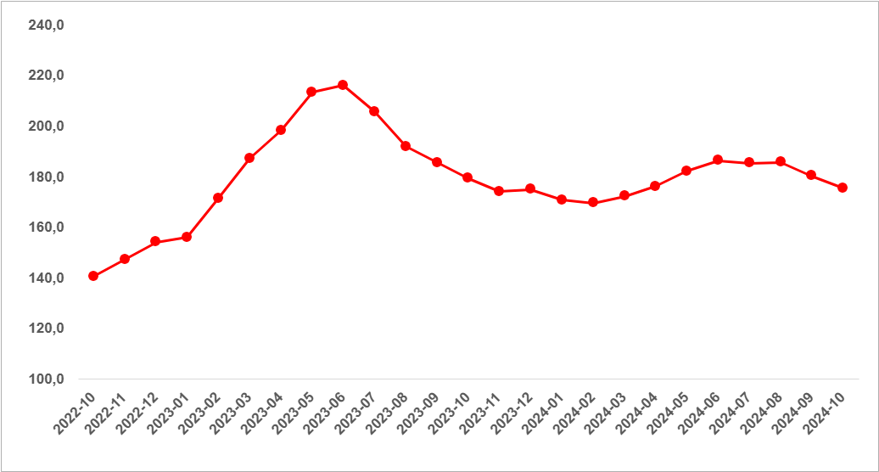

Kaynak: sahibinden.com, Betam

**Reel kira üç büyükşehirde de azaldı**

Reel kira fiyat endeksi ekimde üç büyükşehirde de azaldı. Reel kira endeksi İstanbul’da 181,6, Ankara’da 247,2, İzmir’de ise 207,0 olmuştur. Buna göre reel ortalama kiralar referans dönemimiz olan 2017 Eylül’e kıyasla İstanbul’da yüzde 81,6, Ankara’da yüzde 147,2, İzmir’de ise yüzde 107,0 oranında yüksektir (Şekil 2).

**Şekil 2: Üç büyük ilde reel kira endeksi (2017 Eylül=100)**

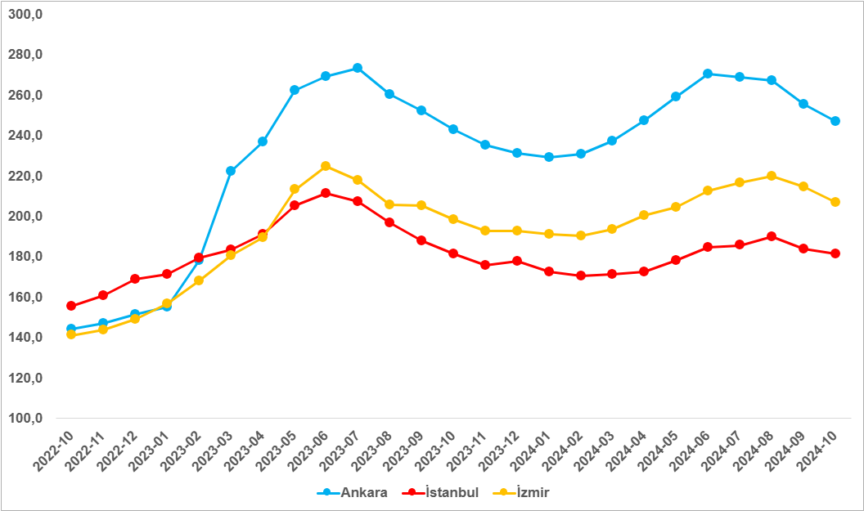

Kaynak: sahibinden.com, Betam

**Reel kirada yıllık değişim negatif alanda**

Türkiye genelinde enflasyondan arındırılmış (reel) kirada yıllık değişim oranları uzun süredir azalmaktaydı. Geçen yılın mayıs ayından haziran ayına istisnai artış hariç, ortalama reel kirada yıllık değişim oranı Şubat 2023’te yüzde 86,6 ile zirve yaptıktan sonra inişe geçmişti. Şubat 2024 itibarıyla yerini negatif artışlara bırakan yıllık reel kira fiyatları değişimi mayıs ayında yaklaşık yüzde eksi 15 olmuştu. Mayıstan sonra reel kiralardaki düşüş ivme kaybetmiştir. Bu ivme kaybı ağustostan itibaren daha belirgin hale gelmiştir. Ekim verisine göre reel kira fiyatındaki yıllık değişim 0,7 puan artarak yüzde eksi 2,1 olmuştur.

**Şekil 3: Türkiye reel kira fiyatlarının yıllık değişimi (%)**

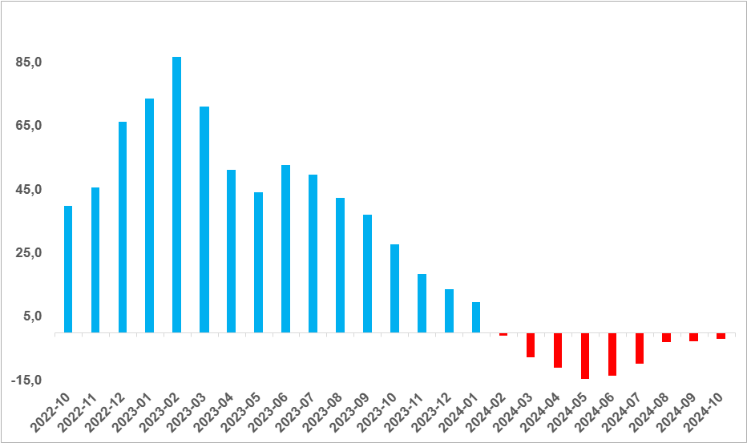

Kaynak: sahibinden.com, Betam

**Reel kiralar yıllık bazda İstanbul’da sabit kalırken Ankara’da ve İzmir’de arttı**

Yıllık reel kira artışları İstanbul’da Ocak 2023’ten (zirve yüzde 55,8), İzmir’de Mart 2023’ten (zirve yüzde 90,3) Ankara’da ise depremin neden olduğu gecikmeyle Mayıs 2023’ten itibaren (zirve yüzde 109,3) azalmaktadır (Şekil 4). İstanbul’da yıllık bazda şubat ayında negatif alana geçmiş olan reel kira artışları Ankara ve İzmir’de de mayıs ayı itibarıyla negatif alana geçmişti. Ekim ayında ise reel kiralar yıllık olarak İstanbul’da değişmezken Ankara’da yüzde 1,8, İzmir’de ise yüzde 4,2 arttı. Ekim ayıyla birlikte İstanbul’da reel kira artışları şubat ayından beri içinde bulunduğu negatif alandan çıkmış oldu. Bu sonuç kira getirisi elde etme amaçlı konut satın almanın İstanbul’da kabul edilebilir, Ankara’da ve İzmir’de ise uygun bir alternatif olduğuna işaret etmektedir.

**Şekil 4: Üç büyük ilde reel kira fiyatlarının yıllık değişimi (%)**

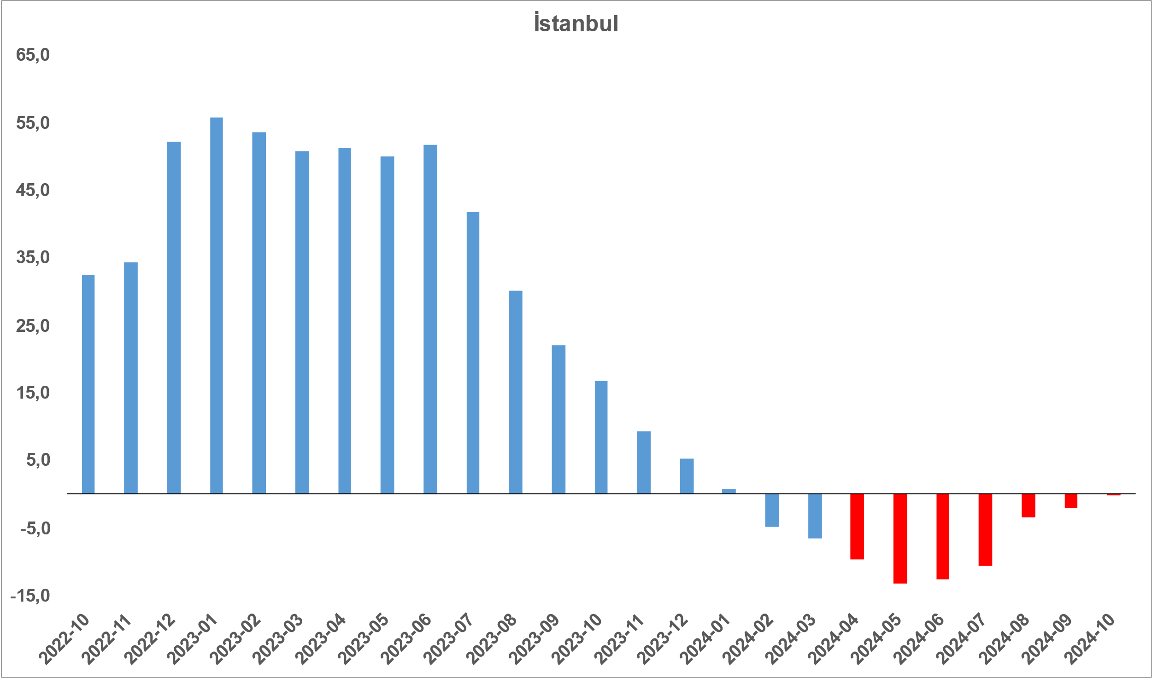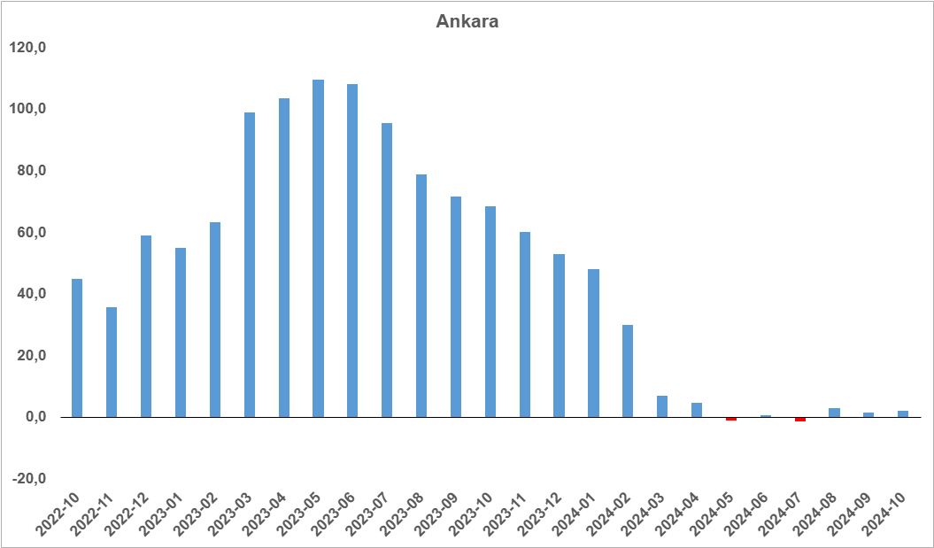

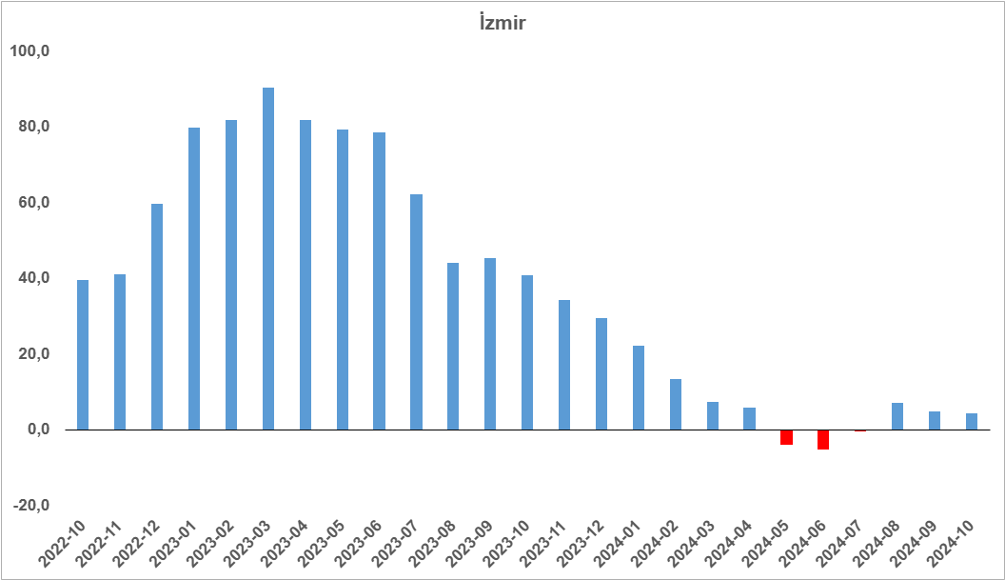

Kaynak: sahibinden.com, Betam

**Cari kira fiyatlarındaki artış oranı yükseldi**

Türkiye genelinde cari kira fiyatlarının yıllık değişimi geçen yılın eylül ayından beri düşüşteydi. Bu yılın ağustos ayında cari artış hızında az da olsa bir yükselme gözlemlense de eylül ayı itibariyle düşüş devam etmektedir. Ekim ayında ise bu düşüş yerini hafif bir yükselmeye bırakmıştır. Eylül 2024’te yüzde 45,2 olan ülke genelindeki kira fiyatlarının yıllık değişim oranı Ekim 2024’te yüzde 45,4 olmuştur (Şekil 5). Geçen yılın ekim ayında 128 TL olan Türkiye geneli güncel ortalama m2 kira fiyatı Ekim 2024’te 186,1 TL’dir.

**Şekil 5: Türkiye ve üç büyük ilde bir önceki yılın aynı ayına göre cari kira fiyatı değişimi (%)**

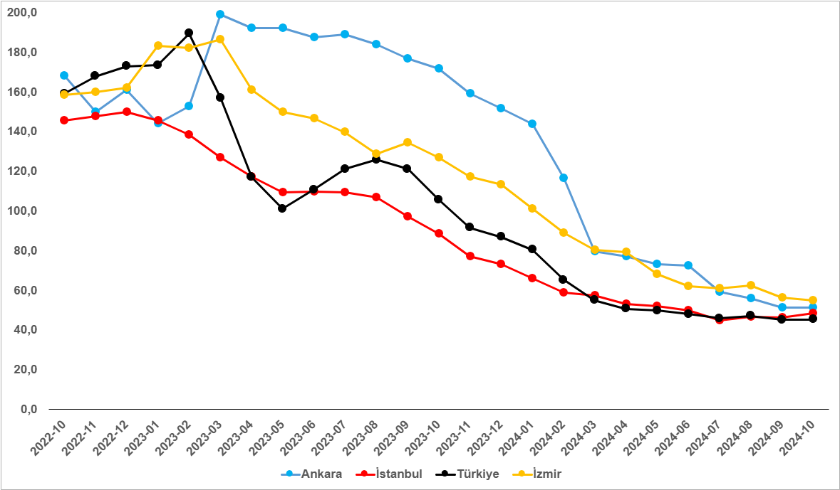

Kaynak: sahibinden.com, Betam

**Yıllık cari kira artışı Ankara’da sabit kalırken İstanbul’da arttı, İzmir’de ise azaldı**

Kiralık ilan m2 fiyatlarındaki yıllık artış oranları Ankara’da sabit kalırken İstanbul’da arttı, İzmir’de ise azaldı. Yıllık cari kira fiyatı değişim oranı eylülden ekime İstanbul’da yüzde 46,2’den yüzde 48,6’ya yükselmiş, Ankara’da yüzde 51,3’te sabit kalmış, İzmir’de ise yüzde 56,3’ten yüzde 54,8’e düşmüştür (Şekil 5). Ortalama kiralık konut ilan m2 fiyatları İstanbul’da 247,6 TL, Ankara’da 176,5TL, İzmir’de 218,2 TL’dir.

**Büyükşehirlerde yıllık kira artışlarında farklılaşma**

Ekim ayında yıllık ortalama cari kira artışı ülke genelinde yüzde 45,4 olurken büyükşehirlerdeki cari kira artış hızları farklılık göstermektedir (Tablo 1). En yüksek fiyat artışı görülen iller: Erzurum (yüzde 86), Van (yüzde 73,1), Adana (yüzde 67,5), Şanlıurfa (yüzde 67,1) ve Diyarbakır’dır (yüzde 66,9). En düşük kira artışının görüldüğü iller: Trabzon (yüzde 45), Bursa (yüzde 43,6), Muğla (yüzde 42,9), Mersin (yüzde 42,9) ve Antalya’dır (yüzde 33,3). Ekim verilerine göre bu beş şehirde yıllık kira fiyatı artış oranı yıllık TÜFE enflasyon oranından (yüzde 48,6) düşüktür. Dolayısıyla, bu illerde de kira getirisi elde etme amaçlı konut satın alıp kiraya vermenin bütün büyükşehirlerde artık cazip bir yatırım alternatifi olmadığı söylenebilir.

**Tablo 1: Yıllık kira artışlarının en yüksek ve en düşük olduğu iller – 2024 Ekim**

|  |  |  |  |
| --- | --- | --- | --- |
| **İller** | **2023 Ekim m2 Fiyatı** | **2024 Ekim m2 Fiyatı** | **Yıllık Cari Kira Artışları (%)** |
| Türkiye Ortalaması | 128,0 | 186,1 | 45,4 |
| Erzurum | 53,8 | 100,0 | 86,0 |
| Van | 72,2 | 125,0 | 73,1 |
| Adana | 81,4 | 136,4 | 67,5 |
| Şanlıurfa | 67,3 | 112,5 | 67,1 |
| Diyarbakır | 79,6 | 132,8 | 66,9 |
| Trabzon | 80,0 | 116,0 | 45,0 |
| Bursa | 107,1 | 153,9 | 43,6 |
| Muğla | 175,0 | 250,0 | 42,9 |
| Mersin | 105,0 | 150,0 | 42,9 |
| Antalya | 147,4 | 196,4 | 33,3 |

Kaynak: sahibinden.com, Betam

1. **Kiralık konut piyasası arz-talep analizi**
2. **Kiralık konut arzı**

**Kiralık konut arzında artış**

Şekil 6, ülke genelinde ve üç büyükşehirde kiralık konut arzının ölçütü olarak kullandığımız kiralık ilan sayısının seyrini göstermektedir. Şubat 2024’ten itibaren hem Türkiye’de hem İstanbul ve Ankara’da ilan sayıları düşmeye başlamış, mayıs ayında ise hem ülke genelinde hem de üç büyükşehirde ilan sayıları artmıştı. Haziranda uzun süren bayram tatiline bağlı olarak kiralık konut arzı bir miktar azalmış ancak temmuzdan bu yana kiralık konut arzında belirgin artışlar görülmüştü. Ekim ayında da konut arzındaki artışlar ivme kaybıyla da olsa sürdü. İlan sayıları ülke genelinde yüzde 1,5 (364.306’dan 369.876’ya), İstanbul’da yüzde 0,7 (100.256’dan 101.002’ye), Ankara’da yüzde 5,9 (26.198’den 27.754’e) artmış, İzmir’de ise yüzde 0,1 (27.386’dan 27.348’e) azalmıştır.

**Şekil 6: Türkiye ve üç büyük ilde kiralık ilan sayısı (adet)**

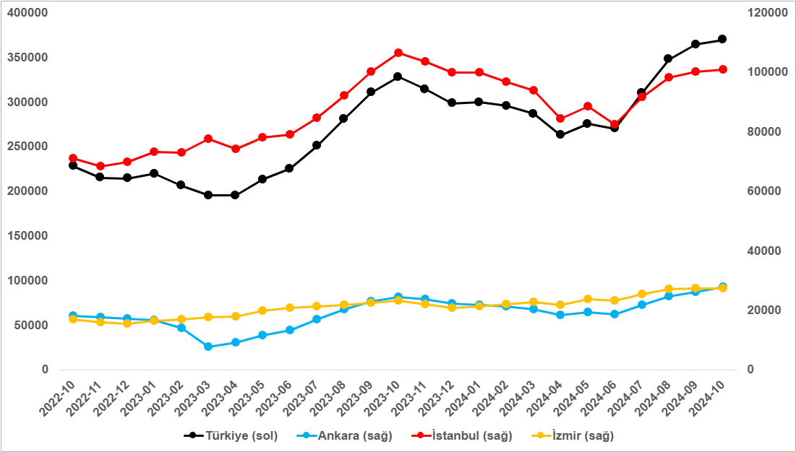

Kaynak: sahibinden.com, Betam

1. **Kiralık konut talebi**

**Kiralık konut talebinde azalış**

Şekil 7, ülke genelindeki kiralık konut talebinin seyrini göstermektedir. Kiralık konut talebi göstergesi 6 farklı verinin birleştirilmesiyle oluşturulmuştur. Bu veriler; ilanların görüntülenme sayısı, ilanların favoriye eklenme sayısı, ilan sahiplerine gönderilen toplam mesaj sayısı, sahibinden.com uygulaması üzerinden yapılan toplam telefon araması sayısı, Google Analytics’ten edinilen sahibinden.com mobil ve web platformlarında kiralık emlak kategorisine ve ilgili aya ait kullanıcı ve sayfa görüntüleme sayılarından oluşmaktadır.

Kiralık konut talebi göstergesi oluşturulurken bu serilerin 2020 Şubat[2] ayındaki değerleri ayrı ayrı 100'e eşitlenmiş, diğer aylardaki değerleri ise buna göre oranlanarak hesaplanmıştır. Ardından bu göstergelerin ağırlıklı ortalaması alınarak yeni talep göstergesinin ilgili aydaki değeri hesaplanmıştır. Bu göstergenin yükselmesi konut talebinin arttığını, düşmesi ise konut talebinin azaldığını belirtmektedir. Talep göstergesindeki artış ya da azalış miktarı ise konut talebinin ne ölçüde değiştiği hakkında bilgi vermektedir.

Kiralık konut piyasasında talebin önemli bir özelliği de mevsimsel etkiye açık olmasıdır. Mevsimsel etki Şekil 7’de açıkça gözlemlenmektedir: Nisan ve Eylül ayları arasında artan talep, izleyen aylarda azalmakta, kış aylarında ise nispeten durağan bir seyir izlemektedir. Bahar ve yaz aylarında kiralık konut talebinde ortaya çıkan bu yükselişte tayinle il değiştirenlerin ve üniversite öğrencilerinin etkili oldukları düşünülebilir. Bu nedenle talep göstergesinde değişimler yorumlanırken mevsimsel etkiler göz önünde tutulmalıdır.

Kiralık konut talep göstergesi geçen yılın ağustos kasım arasında düşerken aralık ayından sonra hafif tempoda artış eğilimine girmiş, mayıs ayından itibaren ise konut talep endeksi belirgin oranda artış göstermişti. Ekim ayında ise kiralık konut talep endeksi yüzde 18,9 azalmıştır (215,5’ten 174,7’ye). Kiralık konut talebi geçen yılın ekim ayına kıyasla yüzde 0,6 daha yüksektir.

Kiralık konut talebinde bir ayda görülen yüksek düşüşün mevsimsel etkiden kaynaklandığını söyleyebiliriz. Nitekim, yukarıda belirttiğimiz gibi kiralık konut talebi nisan ve eylül ayları arasında yükselirken takip eden aylarda azalmaktadır.

**Şekil 7: Talep göstergesi (2020 Şubat=100)**

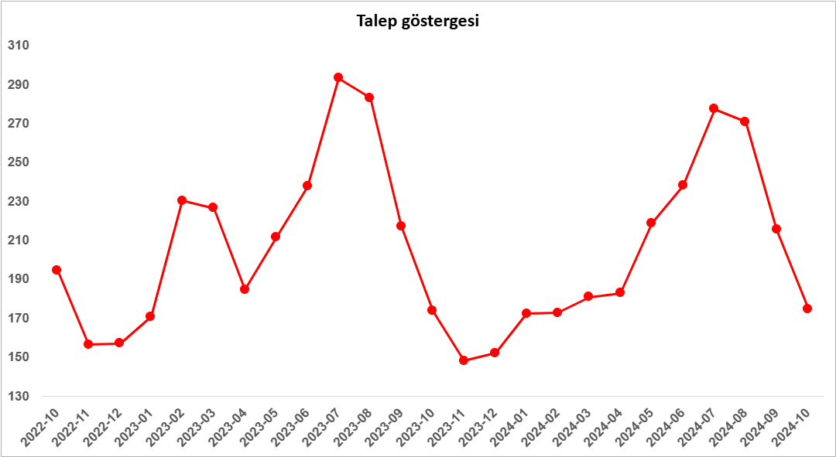

Kaynak: sahibinden.com, Betam

1. **Yayından kaldırılan ilan sayılarının ilan sayısına göre analizi**

**Türkiye genelinde kiralık ilan sayısı artarken kiralanan konut sayısı azaldı**

Şekil 8-sol panel kiralık ilanların ne kadarının kiralandığını gösteren kiralanan konut sayısının kiralık ilan sayısına oranını[3] göstermektedir. 2023’ün ikinci yarısında düşüşe geçen bu oran 2024 başından beri küçük hareketlerle artmaktaydı. Kiralanan konut sayısının kiralık ilan sayısına oranı ekimde bir önceki aya kıyasla 2,8 yüzde puan düşerek yüzde 12,6 olmuştur. Ekimde kiralık konut adedi yüzde 1,5 (364.306’dan 369.876’ya) artarken kiralanan konut adedi ise yüzde 16,6 (55,988’den 46.720’ye) azalmıştır. Bu sebeple kiralanan konut sayısının kiralık ilan sayısına oranı düşmüştür.

**Şekil 8: Türkiye genelinde kiralanan konut sayısının kiralık konut ilan sayısına oranı (%) (sol panel), kiralık ve kiralanan konut sayısı (Bin Adet) (sağ panel)**

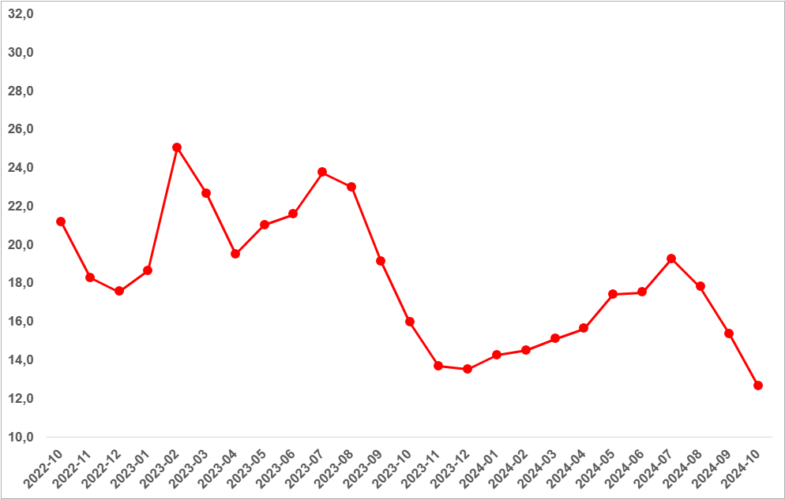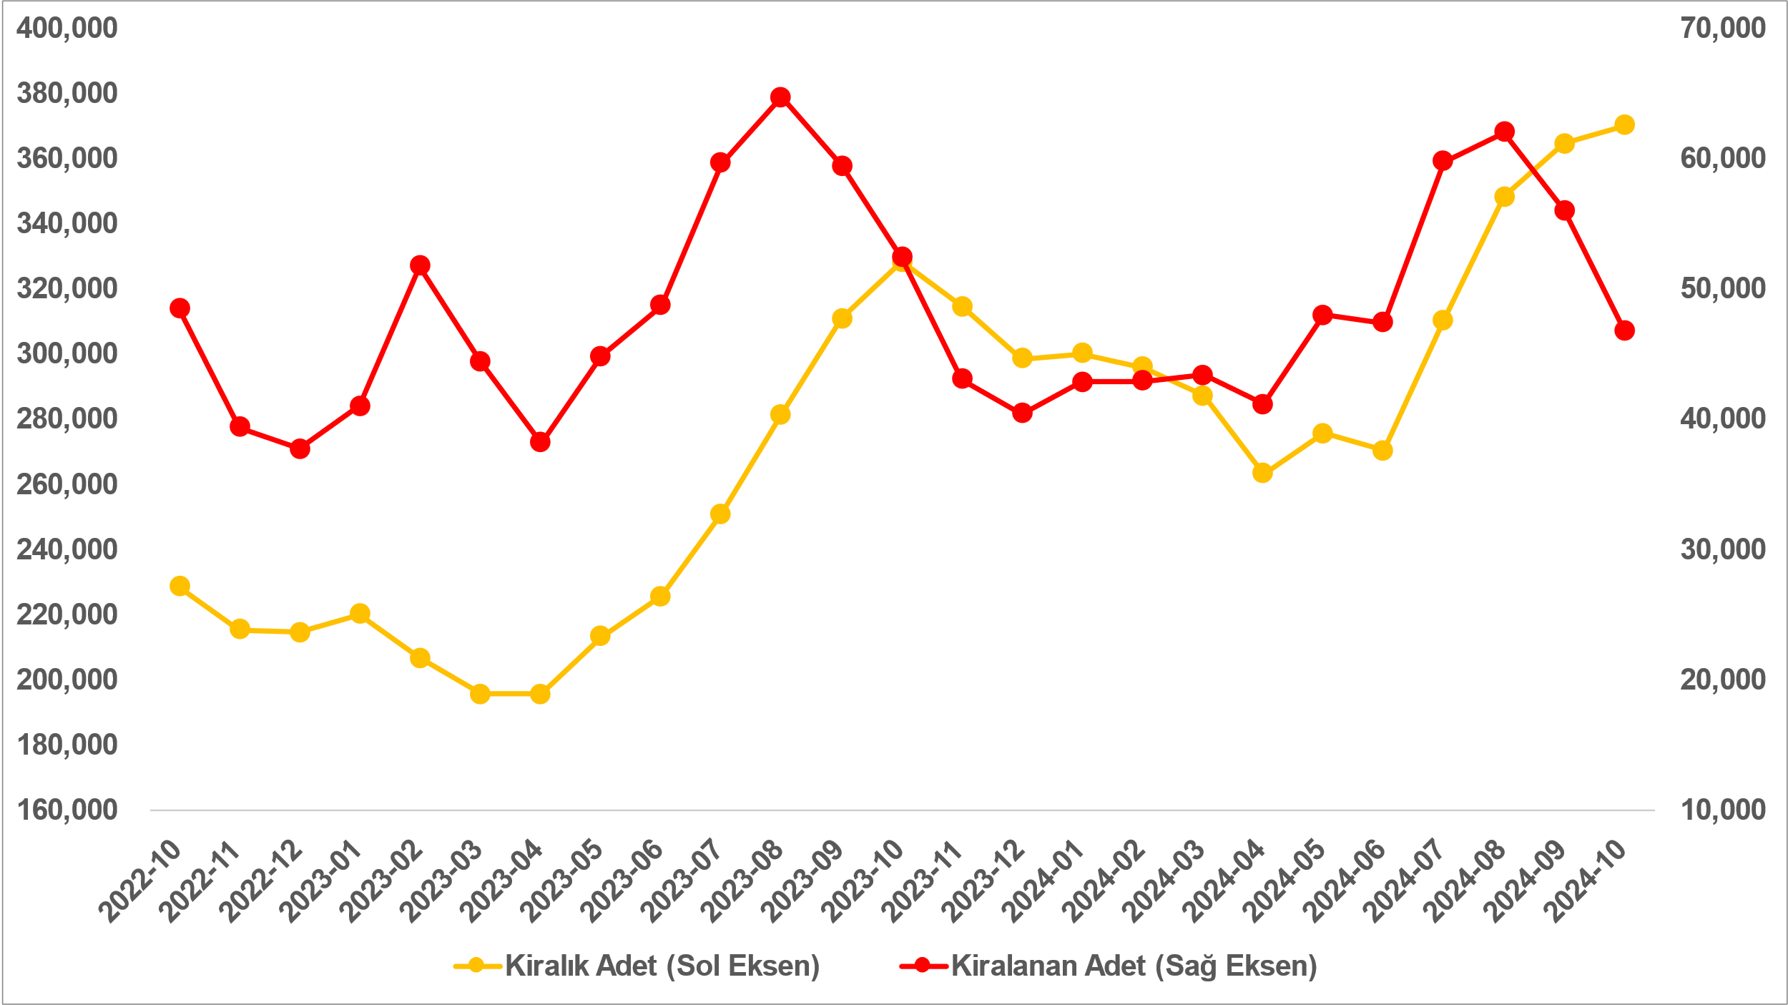

Kaynak: sahibinden.com, Betam

**Kiralanan konut sayısının kiralık ilan sayısına oranı üç büyükşehirde de düştü**

Kiralanan konut sayısının kiralık ilan sayısına oranı eylülden ekime İstanbul’da 2 puan, Ankara’da 3,4 puan, İzmir’de ise 2,2 puan düştü. Ekim verilerine göre kiralanan konut sayısının kiralık ilan sayısına oranı İstanbul'da yüzde 13,6, Ankara’da yüzde 12,3, İzmir'de ise yüzde 10,8 olmuştur.

**Şekil 9: Üç büyük ilde kiralanan konut sayısının kiralık konut ilan sayısına oranı (%)**

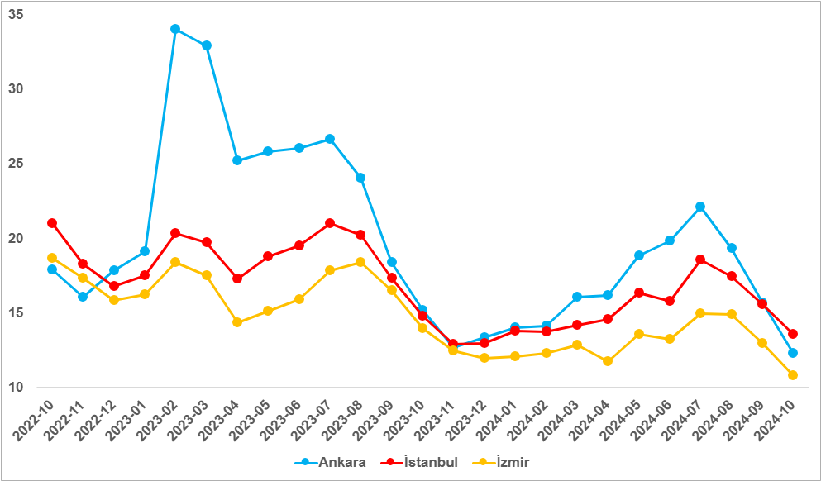

Kaynak: sahibinden.com, Betam

**İstanbul ve Ankara’da kiralık ilan sayısı artarken İzmir’de azaldı, kiralanan konut sayısı**

**üç büyükşehirde de azaldı**

İstanbul ve Ankara’da kiralık konut sayısı artarken İzmir’de azalmış, bu esnada üç büyükşehirde de kiralanan konut sayısı azalmıştır. Kiralık konut arzı eylülden ekime İstanbul’da yüzde 0,7 (100.256’dan 101.002’ye), Ankara’da yüzde 5,9 (26.198’den 27.754’e) yükselmiş, İzmir’de ise yüzde 0,1 (27.386’dan 27.348’e) düşmüştür. Kiralanan konut sayısındaki düşüş ise İstanbul’da yüzde 12,1 (15.600’den 13.720’ye), Ankara’da yüzde 17 (4.102’den 3.405’e), İzmir’de ise yüzde 17 (3.548’den 2.946’ya) olmuştur.

**Şekil 10: Üç büyük ildeki kiralık ve kiralanan konut sayısı (bin adet)**

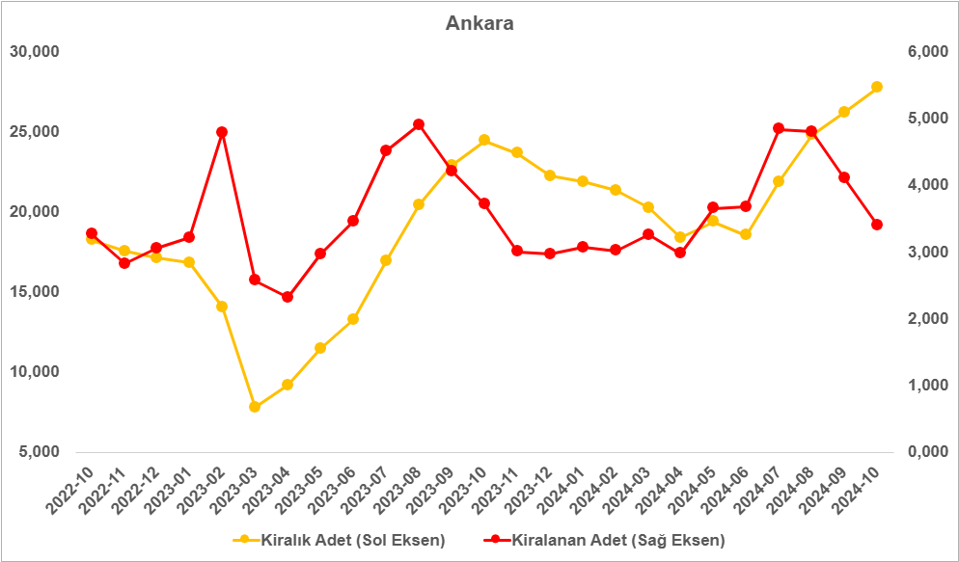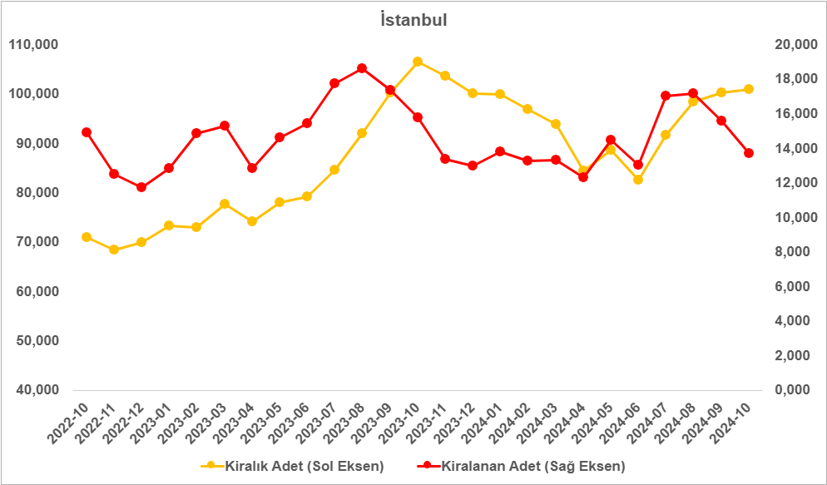

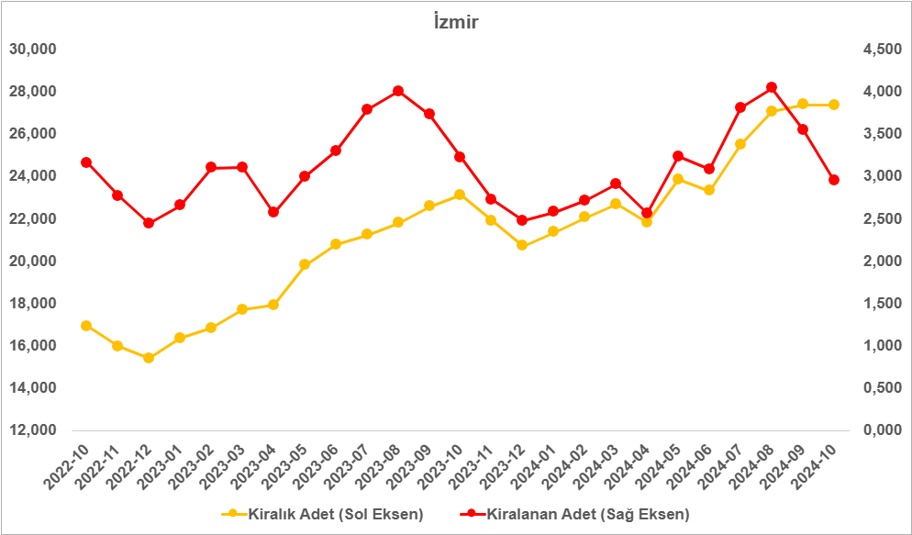

Kaynak: sahibinden.com, Betam

1. **Yayından kaldırılan ilanların yaşam sürelerine göre analiz**

**Kiralık ilan yaşı ülke genelinde ve üç büyükşehirde uzadı**

Kiralık konut kapatılan ilan yaşı[4] ilgili ayda kullanıcı tarafından kapatılan kiralık konut ilanlarının yayında kalma sürelerini toplar ve o ay kullanıcı tarafından kapatılan tekil ilan sayısına böler. Dolayısıyla, bu sayı bir ilanın ortalama kaç gün yayında kaldığını göstermektedir. Kiralık konut kapatılan ilan yaşı, kiralanmak istenen konutların ne kadar kolay ya da zor kiralandığının bir diğer ölçütü olarak düşünülmelidir. Bu göstergenin artması konutların daha uzun süre ilanda kaldıklarını ve daha zor ya da yavaş kiralandıklarına işaret ederken tersi durumda da konutların daha kolay ya da hızlı kiralandıklarını göstermektedir.

Şekil 11, kiralık konut kapatılan ilan yaşının ülke genelinde ve üç büyük ildeki seyrini göstermektedir. Kapatılan ilan yaşı ekim ayında geçen aya göre ülke genelinde 2,4 gün artarak 21,4 gün olmuştur. Kapatılan ilan yaşı İstanbul’da 1,9 gün artışla 20,8 gün, Ankara’da 2,9 gün artışla 19,6 gün, İzmir’de ise 2,7 gün artışla 24,4 gün olmuştur.

**Şekil 11: Kiralık konut kapatılan ilan yaşı (Gün)**

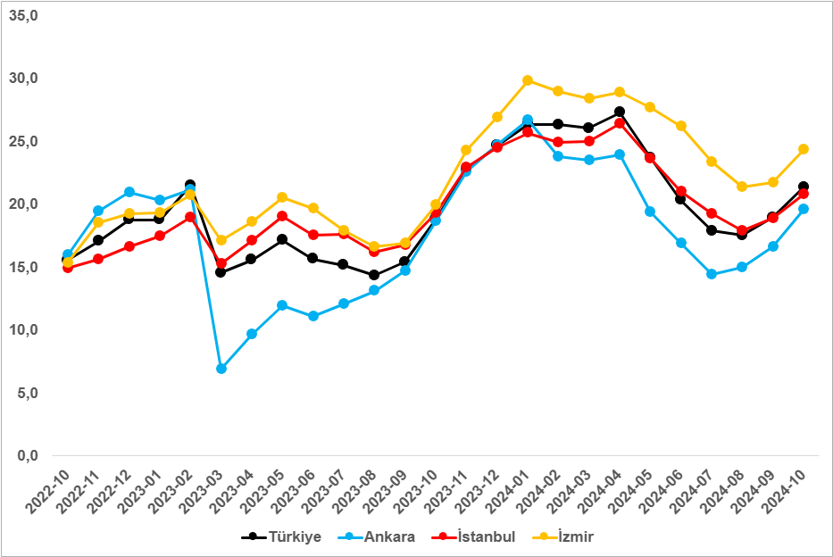

Kaynak: sahibinden.com, Betam

**Büyükşehirlerdeki kiralık ilan yaşlarında farklılık**

Tablo 2, geçen aya göre kapatılan kiralık ilan yaşının en çok arttığı ve en çok azaldığı 5’er ili göstermektedir. Ekim ayı verilerine göre kapatılan ilan yaşı Muğla dışındaki tüm şehirlerde artmıştır. Muğla’da kapatılan ilan yaşı azalırken (1,3 gün) artışın en düşük olduğu iller: Şanlıurfa (0,8 gün), Malatya (1,2 gün), Balıkesir (1,2 gün), ve Adana’dır (1,3 gün). Kiralık ilan yaşının en çok arttığı iller ise Kahramanmaraş (4,3 gün), Aydın (4,5 gün), Kayseri (4,9 gün), Samsun (5,2 gün) ve Mardin’dir (6 gün).

**Tablo 2: Bir önceki aya göre kiralık konut kapatılan ilan yaşının en hızlı arttığı ve azaldığı iller – 2024 Ekim**

|  |  |  |  |
| --- | --- | --- | --- |
| **İller** | **Kiralık Kapanan İlan Yaşı, 2024 Eylül** | **Kiralık Kapanan İlan Yaşı, 2024 Ekim** | **Aylık Değişim (Gün)** |
| Türkiye Ortalaması | 19,0 | 21,4 | 2,4 |
| Muğla | 31,5 | 30,2 | -1,3 |
| Şanlıurfa | 21,2 | 22,0 | 0,8 |
| Malatya | 9,3 | 10,5 | 1,2 |
| Balıkesir | 23,3 | 24,5 | 1,2 |
| Adana | 18,1 | 19,5 | 1,3 |
| Kahramanmaraş | 9,5 | 13,9 | 4,3 |
| Aydın | 21,4 | 25,9 | 4,5 |
| Kayseri | 14,7 | 19,6 | 4,9 |
| Samsun | 21,4 | 26,7 | 5,2 |
| Mardin | 24,7 | 30,8 | 6,0 |

Kaynak: sahibinden.com, Betam

**Açıklamalar kutusu**

|  |  |
| --- | --- |
| **Gösterge** | **Açıklama** |
| **Kiralık m2 fiyat** | Emlak Endeksinden üretilmektedir:  Tabakalanmış Ortanca Fiyat yöntem uygulanmaktadır.  Öncesinde uç değer temizliği de yapılmaktadır. Hatalı girilen ilan fiyatları temizlenmektedir. (Hem fiyat hem metrekare verisi üzerinden temizlik yapılmaktadır.) |
| **Kiralık adet** | Ayın herhangi bir günü yayında olan tüm kiralık konut ilanları sayılmaktadır.  İlan sayıları tekilleştirilmiştir. |
| **Kiralanan/ Top. Kiralık** | Pay:(Kiralık) Kullanıcının kendi isteği ile o ay kapatılan ilan sayısı * (1- o ayki kiralık konut kategorisindeki “ilan satmaktan vazgeçtim yüzdesi”)  Not: Otomatik kapatılan ilanlar (süresi dolan) dahil edilmemiştir. Kullanıcının kapattığı ilanlarda ise kullanıcılara ilanı neden kapattıklarına ilişkin bir anket yapılmaktadır. Bu anketin cevapları “sahibinden.com aracılığı ile kiraladım”, “sahibinden.com dışında kiraladım” ve “kiralamaktan vazgeçtim”dir. Bu ankete cevaplayanların sayısından “kiralamaktan vazgeçtim” seçilmiş olanlar düşülmüştür. Burada elde edilen sayı kiralanan konut sayısının bir göstergesi olmaktadır.  Payda: Ayın herhangi bir günü yayında olan tüm kiralık konut ilanları sayılmaktadır. |
| **Kiralık konut -Kapatılan ilan yaşı (gün)** | İlgili ayda kullanıcı tarafından kapatılmış kiralık konut ilanlarının (hala kapalı olmalı) yayında kaldığı gün sayısı toplamı/ tekil ilan sayısı (kullanıcı tarafından kapatılan). Örneklem seçiminde “çeyrekler arası açıklık” yöntemi kullanılmaktadır. |

1. Reel fiyatlar 2017 Eylül ayı referans alınarak hesaplanmıştır. Bu değerin 100’den büyük (küçük) olması reel kira fiyatlarının referans döneme kıyasla yükseldiğini (düştüğünü) göstermektedir.
2. Arama sayılarına ait veri 2020 Şubat ayından itibaren mevcut olduğundan talep göstergesi bu tarihten sonraki dönemde hesaplanmıştır.
3. Detaylar için açıklama kutusuna bakınız.
4. Ayrıntılı açıklama için kutu açıklamalara bakınız.